أحداث 9 أفريل 1938
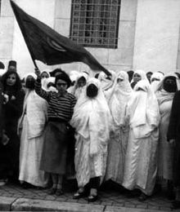

وقع الصدام مع قوات الاحتلال أيام 8 و 9 أفريل 1938 بسبب اعتقال زعيم الشباب علي البهلوان
سقط خلالها عدد كبير من القتلى و الجرحى في صفوف المتظاهرين الذين نادوا ببرلمان تونسي
وتم إثرها اعتقال أعضاء الديوان السياسي و منع صدور صحف الحزب الحر الدستوري الجديد.

